Tablas de verdad

Una tabla de verdad, o tabla de valores de verdades, es una tabla que muestra el valor de verdad de una proposición compuesta, para cada combinación de verdad que se pueda asignar

En realidad toda la lógica está contenida en las tablas de verdad, en ellas se nos manifiesta todo lo que implican las relaciones sintácticas entre las diversas proposiciones.

Para establecer un Sistema formal se establecen las definiciones de los operadores. Las definiciones se harán en función del fin que se pretenda al construir el sistema que haga posible la formalización de argumentos:

Existen varios operadores como:

Negación, conjunción, disyunción, condicional y bicondicional

NEGACION:

La negación relativamente es la mas sencilla, este operador se ejecuta sobre un único valor de verdad devolviendo el valor contradictorio de la proposición considerada.

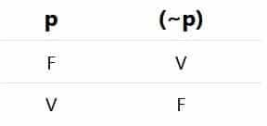

CONJUNCION

La conjunción actúa sobre dos valores de verdad, típicamente los valores de verdad de dos proposiciones, devolviendo verdadero solo cuando ambas proposiciones son verdaderas y falso en cualquier otro caso

La tabla de verdad de la conjunción es la siguiente:

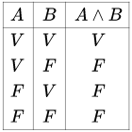

DISYUNCION

La disyunción actúa sobre dos valores de verdad, devolviendo falso solo cuando ambas proposiciones lo son, en cualquier otro caso devuelve verdadero

La tabla de verdad de la disyunción es la siguiente:

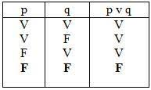

CONDICIONAL

El condicional es un operador que actúa sobre dos valores de verdad, el valor de falso sólo cuando la primera proposición es verdadera y la segunda falsa, y verdadero en cualquier otro caso.

La tabla de verdad del condicional es la siguiente:

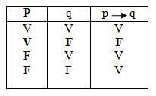

BICONDICIONAL

El bicondicional es una operación binaria lógica que asigna el valor verdadero cuando las dos proposiciones son iguales sino devuelve falso

La tabla de verdad del bicondicional es la siguiente:

